MAIRIE de LA BELLIOLE
Livret d’accueil pour les nouveaux habitants

mairie.labelliole@orange.fr
Tél : 03.86.88.61.39

Version 2020

Le mot du Maire
Vous venez d’emménager à La Belliole. Vous cherchez à prendre vos marques dans votre nouvelle commune. Nous vous souhaitons la bienvenue.
Entouré d’une équipe dynamique, volontaire et déterminée, nous souhaitons œuvrer pour l’avenir de notre village et le devenir de ses habitants.
Nous vivons une période de transition très importante. Tant sur le plan social qu’environnemental, nous devons être les acteurs de notre futur. Nous comptons sur la volonté de tous pour y arriver dans les meilleures conditions.
Les renseignements essentiels qui concernent votre quotidien à La Belliole se trouvent dans ce livret d’accueil. Votre mairie se tient à votre disposition et reste aussi, et surtout, à votre écoute pour les initiatives et propositions que vous souhaiteriez nous soumettre pour l’amélioration de votre village et le « bien vivre » de ses habitants.

Heures d’ouverture de la Mairie
Les mardis, jeudis et samedis de 9h à 12h

L’équipe municipale
Maire : Loïc BARRET
1er adjoint : Philippe COLLARD
2ème adjoint : Jean-Claude HAIE
Conseillers : Jean-Luc ABGUILLERM
Andréa COLLARD
Alain DEROIN
Sébastien JEAN
Benjamin NAUDIN
Patricia PETIT
Linda POWER
Ludovic THOMAS

Historique de La Belliole
 | 1968 | 1975 | 1982 | 1990 | 1999 | 2007 | 2012 | 2017
Population | 97 | 83 | 90 | 128 | 193 | 253 | 253 | 252

Pour notre plus grande joie, la population est en augmentation.
Aucun nom existe pour les habitants de La Belliole ! Si vous avez des idées, nous serions ravis de les entendre.
L’histoire de La Belliole est peu documentée, mais apparemment la commune s’appelait jadis « Bella Aura », le beau pays de l’air pur grâce à ses beaux pâturages, à la beauté de son site et à la fraîcheur de l’air qu’on y respire !
Selon le Guide Pittoresque de l’Yonne : Le sol de La Belliole est froid. La moisson s’y fait 15 jours plus tard qu’à Chéroy. Un tiers de son territoire est couvert de beaux bois de chênes, qui fournissent de bons bois de construction. Il y a d’excellentes prairies flottantes, qui furent encore augmentées lorsqu’on mit en culture les 3 étangs. Lorsque ceux-ci étaient en eau, l’air était malsain à la suite des grandes chaleurs, parce qu’il se trouvait chargé de gaz délétère provenant de la décomposition des substances animales et végétales en putréfaction.
La vigne n’y vient pas…le vin est remplacé par le cidre. Celui qui provient des fruits du poirier de Sauge est le plus estimé. Cette espèce est très répandue dans toute cette partie du canton. Ce poirier pousse vigoureusement, son bois est bon, dur et peut-être employé à des ouvrages de menuiserie et de charronnage.
Aujourd’hui, il y a très peu d’étang, l’air a conservé sa fraicheur mais pommiers et poiriers ont disparu.
L’église est simple et rustique, tout à l’image du village. La Belliole comporte le « bourg » et un hameau situé à un kilomètre : « Les Masures ».
Autrefois, existait un réseau de chemins qui reliait bourg, hameau et villages voisins. Puis des routes ont été tracées, à travers bois et champs, au début du 20ème siècle.

« Promenade en Gâtinais » AHVOL et L’Arbre
5. A la route, tourner à gauche pour descendre vers le centre de La Belliole
LA VIE PRATIQUE

La collecte des déchets et le tri
2 bacs par ménage ; le bac jaune pour tout ce qui est recyclable (tous les emballages), le bac marron pour le non-recyclable.
La collecte a lieu tous les 15 jours, sauf en Juillet et Août pour les bacs marrons qui sont vidés toutes les semaines. Vos bacs sont à sortir la veille au soir du jour de collecte. Les collectes des bacs ont lieu le même jour : le matin pour les bacs marrons, l’après-midi pour les bacs jaunes.
Contact : ambassadeurdutri@gatinais-bourgogne.fr 03.86.97.78.26
6 Rue Danton 89690 CHEROY (le SIVOM du Gâtinais).
Vous pouvez vous procurer un composteur en bois en remplissant un bon de commande sur le site web de la Communauté des Communes (http://www.gatinais-bourgogne.fr) pour la modique somme de 20€ et vous le faire livrer en mairie.
Il y a des bennes de recyclage de verre et de papier dans la rue des Gravois (accès par la route de St. Valérien).

Déchèteries
FOUCHERES | Lundi | Mercredi | Jeudi | Vendredi | Samedi
Eté | 9h00 - 12h00 | 9h00-12h00 | 14h00-18h00 | 14h00-18h00 | 9h00-12h00  14h00-18h00

CHEROY | Lundi | Mardi | Mercredi | Vendredi | Samedi
Eté | 14h00-18h00 | 9h00-12h00 | 14h00 -18h00 | 9h00 - 12h00 | 9h00-12h00  14h00-18h00

Pour accéder à une de ces déchèteries, il faut une carte d’accès. Vous pouvez l’obtenir à la Mairie, en remplissant un bordereau de fiche de situation.

Le service de vidange de fosse septique mis en place par la Communauté de Communes
Ce service a pour but de vous faire profiter de tarifs préférentiels concernant les opérations de vidange qui doivent obligatoirement être réalisées par une entreprise agréée.
L’utilisation de ce service n’est pas obligatoire. Vous retournez à la Communauté de Communes le bon de commande (document recto-verso à télécharger sur le site http://www.gatinais-bourgogne.fr), complété et signé, en précisant la date de vidange souhaitée, les ouvrages à entretenir, et cela suffisamment tôt : au moins 1 à 2 mois avant pour les interventions programmées.
Le vidangeur vous contactera pour convenir d’un rendez-vous selon vos disponibilités dans la période indiquée sur le bon de commande.
A l’issue de la vidange, une fiche d’intervention sera signée entre l’usager et le vidangeur afin d’attester de la bonne exécution de la prestation.
L’intervention sera facturée par la Communauté de Communes.
Pour enregistrer une intervention, veuillez contacter la Communauté de Communes aux heures d'ouvertures des bureaux : lundi, mardi, mercredi, jeudi et vendredi de 08h30 à 12h et de 13h30 à 17h.
Pour tous renseignements, contactez le SPANC au 03 86 97 71 94.

TRANSPORTS
Vous souhaitez utiliser les transports en commun pour vous déplacer ? MOBIGO, le réseau de transport interurbain de voyageurs, est organisé par le Conseil Général. Cet organisme fait fonctionner la ligne 815 en passant notamment par Domats, La Belliole, Saint-Valérien et Fouchères pour aller à Sens. Elle est accessible et utilisable par tous en période scolaire (pour le samedi, ce service fonctionne à la demande en téléphonant la veille au 03.86.65.22.77). Pour les périodes de vacances scolaires, la ligne fonctionne à la demande, après contact auprès du transporteur.
Le tarif de ce transport régulier est de 1€50 par voyage (aller ou retour et quel que soit le trajet).
Le titre de transport s’achète directement dans le bus, auprès du chauffeur. Les horaires sont disponibles sur le site
https://www.viamobigo.fr/ftp/document/fh-lr-815.pdf

LA JEUNESSE
La Vie Scolaire
Les enfants de La Belliole dépendent du regroupement scolaire de Domats-Savigny-sur-Clairis. Les cours de L’Ecole Maternelle ont lieu à Savigny, tandis que les classes de l’Ecole Primaire se trouvent à Domats.
Savigny -sur-Clairis propose une garderie périscolaire qui accueille les enfants fréquentant les classes de Savigny ET de Domats. Cette garderie fonctionne le matin de 7h30 jusqu’à l’ouverture des classes et le soir après la classe jusqu’à 18h30. N’oubliez pas d’effectuer une demande de carte de car si besoin, pour le trajet de la garderie à Savigny jusqu’à l’Ecole de Domats. Le tarif de la garderie est fixé à 1€ la demi-heure.
Les plus grands font leurs études au Collège du Gâtinais-en-Bourgogne à St Valérien et ensuite aux Lycées à Sens.

L'Ecole Multisports du Gâtinais-en-Bourgogne
L’école multisports est un lieu de découverte et d’initiation sportive.
Tous les enfants, âgés de 6 à 12 ans, peuvent s’inscrire à l'école multisports. Les inscriptions des enfants se font sur une année scolaire.
L’encadrement est assuré par des éducateurs titulaires d’un diplôme ouvrant droit à l’enseignement, l’encadrement et l’animation des activités physiques et sportives.
Huit familles d’activités sont proposées :
•Activités athlétiques : athlétisme (course, saut, lancer), triathlon…
•Activités aquatiques : natation, plongée, water-polo, découverte du milieu aquatique…
•Activités gymniques : gymnastique, gymnastique rythmique, trampoline…
•Activités physiques artistiques et d’expression : cirque, danse, patinage…
•Sports collectifs : football, basket-ball, volley-ball, rugby, hockey
•Sports de raquettes : tennis, badminton, tennis de table…
•Activités physiques de pleine nature : VTT, course d’orientation, voile, escalade, tir à l’arc, canoë-kayak, rollers…
• Sports d’opposition : judo, lutte, boxe, escrime…

Contacter :
Communauté de Communes du Gâtinais en Bourgogne
Pang VEZINE
6, Rue Danton
89690 CHEROY
Tél : 03.86.97.71.94
Courriel : contact@gatinais-bourgogne.fr

L'École de Musique et de Théâtre de la Communauté de Communes du Gâtinais en Bourgogne

Située à Villeroy, L’Ecole dispose d’une équipe de 13 enseignants qui proposent des cours de violon, alto, cors, clarinette, guitare classique et électrique, percussions, trompette, tuba, trombone, saxophone et flûte traversière. Des ateliers et des pratiques collectives (atelier théâtre, chorales…) existent également.
Tél : 03 86 64 18 45 / 06 71 35 15 92
Courriel : secretariat-emdt@gatinais-bourgogne.fr
direction-emdt@gatinais-bourgogne.fr
QUELQUES REGLES A RESPECTER

Règles bruit
L’arrêté préfectoral DDAS/SE/478 s’applique dans sa totalité à l’ensemble de la commune.
Les travaux de bricolage, tontes ou utilisation d’appareils susceptibles de causer une gêne pour le voisinage peuvent être effectués :
- Les jours ouvrables de 8h30 à 12h et de 14h30 à 19h30.
- Les samedis de 9h à 12h et de 15h à 19h
- Les dimanches ET jours fériés de 10h à 12h et de 16h à 18h
Pour le bien-être de tous et un voisinage harmonieux, nous vous demandons de bien vouloir respecter ces règles.

Brûlage des déchets végétaux
La Préfecture de l’Yonne rappelle que "le brûlage ou l’incinération à l’air libre ou en incinérateur individuel de résidus végétaux reste une solution exceptionnelle soumise à dérogation". Il faut avant tout valoriser ces résidus en les broyant sur place ou en les compostant. Les utiliser en guise de paillage pour les plantations ou les méthaniser pour les transformer en énergie est également à privilégier.
Statistique étonnante : Brûler 50 kg de déchets verts dégage autant de particules fines qu’une voiture récente roulant sur 13 000 km.

Travaux
La plupart des travaux (montage d’un abri-jardin, pose de fenêtre de toit, changement de clôture ou de portail, ravalement de façade …) sont soumis minima à une demande d’autorisation qui est à réclamer auprès de votre Mairie sous l’autorité du PLUI (Plan Local d’Urbanisme Intercommunal).

Une promenade courte (1 heure maximum) et agréable pour mieux connaître le paysage autour de La Belliole
Point de départ : l’Eglise.
1. Prendre le GRP balisé jaune et rouge. Traverser le bourg. Prendre le Chemin de la Grande Mardelle. Le chemin mène aux Masures où il faut tourner à gauche.
2. Jolie vue sur le Lunain. Suivre la route qui monte.

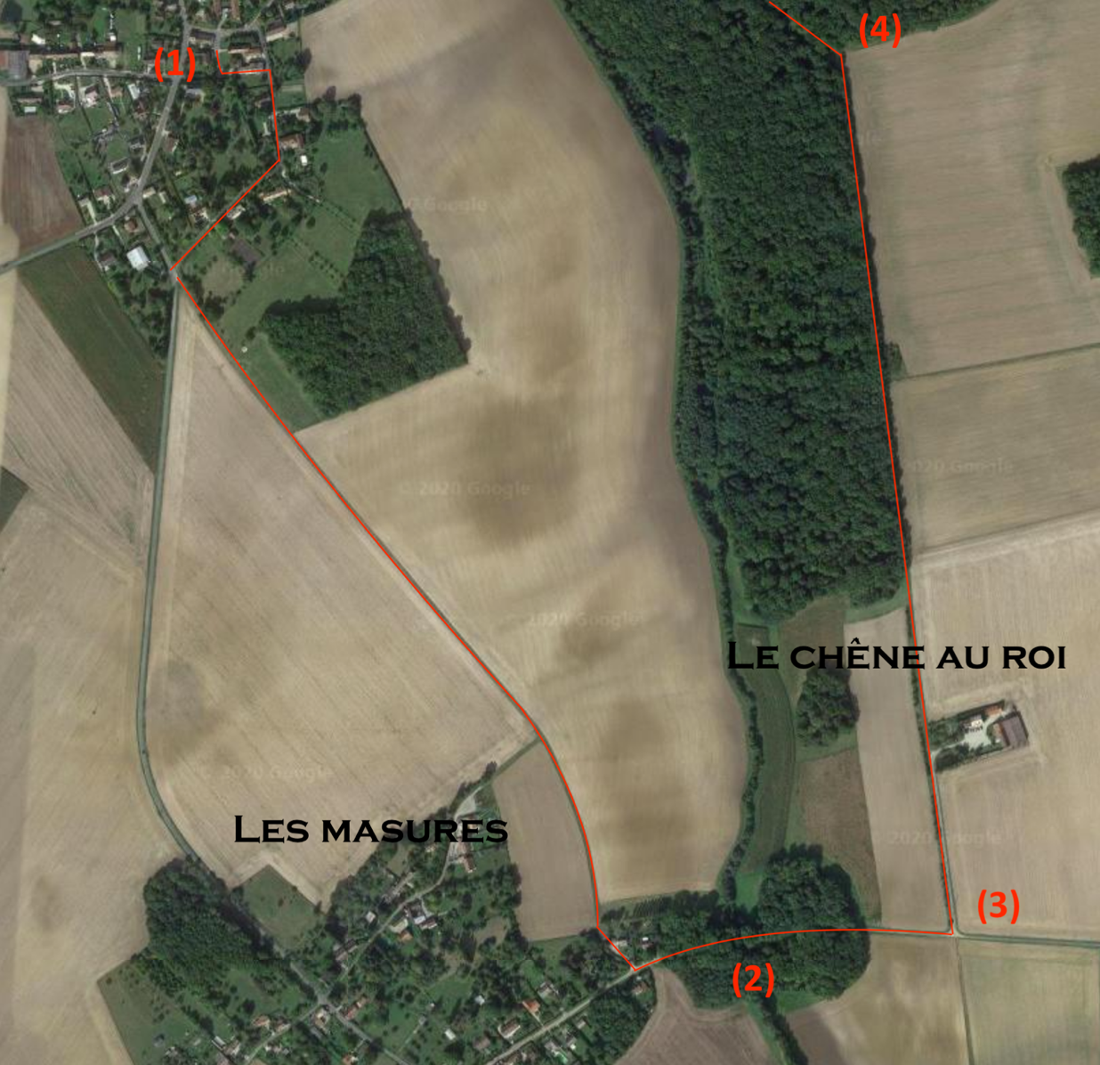

- Tourner à gauche, direction le « Chêne au Roi ». Suivre le chemin (autrement connu comme « le chemin des écoliers » car c’était le chemin le plus court pour aller à l’école des Masures). Longer le petit bois.
- Rentrer dans le Bois de La Belliole. Allez tout droite.
- A la route, tourner à gauche pour descendre vers le centre de La Belliole.
Vue globale

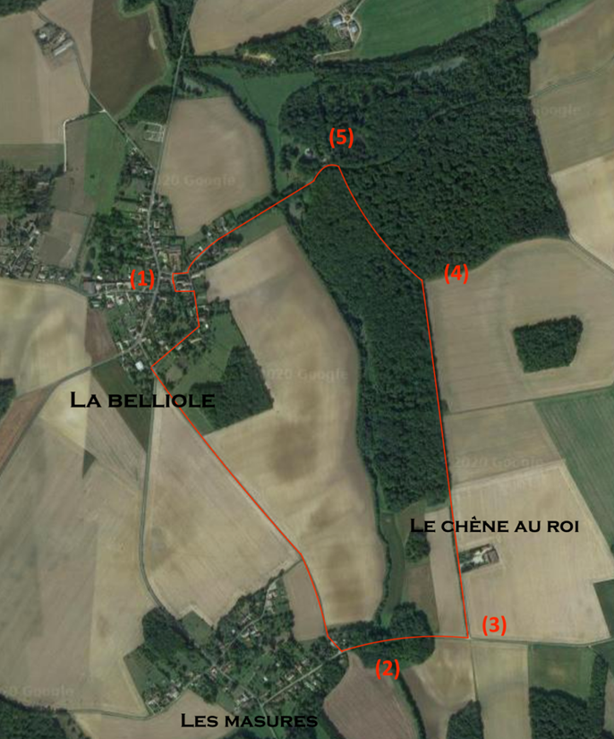

NUMEROS UTILES

Police et Gendarmerie : 17
SAMU : 15
Sapeurs-pompiers :18
Centre Hospitalier de Sens : 03 86 86 15 15
Allo enfance maltraitée : 119
Violence femmes info : 3919
Centre antipoison : 01 40 05 48 48
Dépannage électricité : 09 72 67 50 89
Dépannage gaz :0800 47 33 33
Drogue alcool tabac info service : 0800 23 13 13
SOS Enfants disparus : 116 000

